2020年“安全生产月”
全国安全知识网络竞赛活动操作指南
（政府单位管理员）

1. 进入首页，点击“热门活动——全国安全生产月知识竞赛活动”。
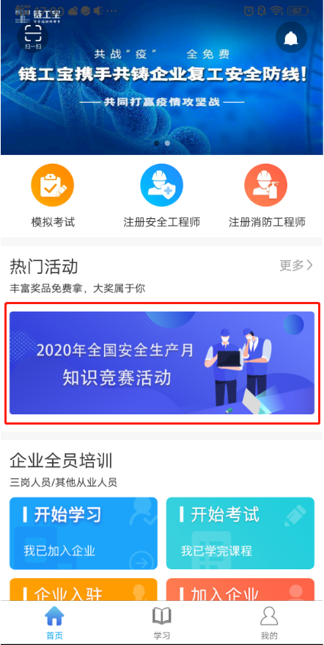
2. 本次答题活动的单位类型分为：地方企业、政府单位、央企，请确认自己所在单位类型，点击相应按钮。
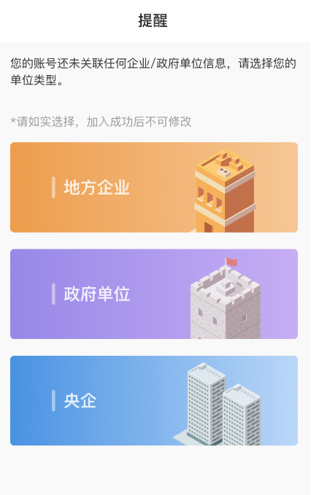
（1）若为政府单位，请点击“政府单位”按钮。弹出对话框内包括“政府单位入驻”和“加入政府单位”两项功能。
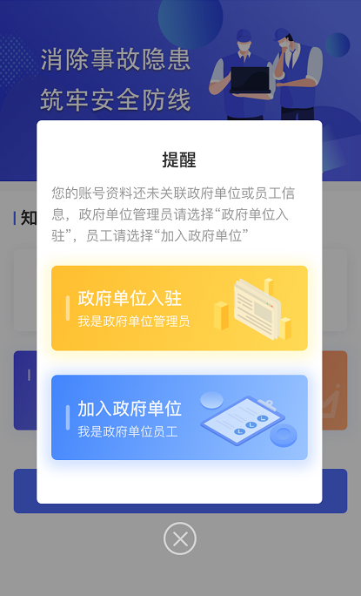
政府单位入驻：若贵单位未入驻过链工宝平台，请单位管理员先点击此处“政府单位入驻”，按页面项目要求准确填写和上传资料。（注：政府单位需上传加盖公章的证明文件）
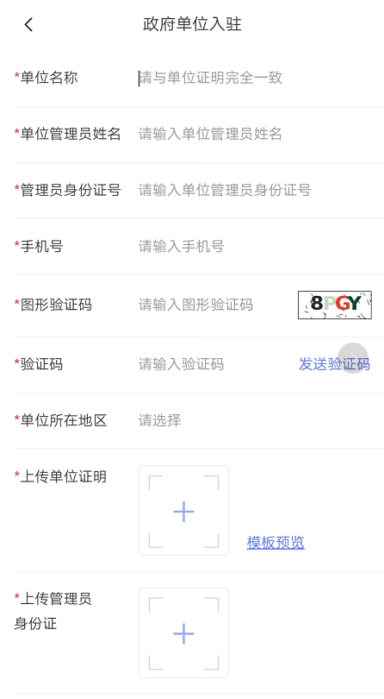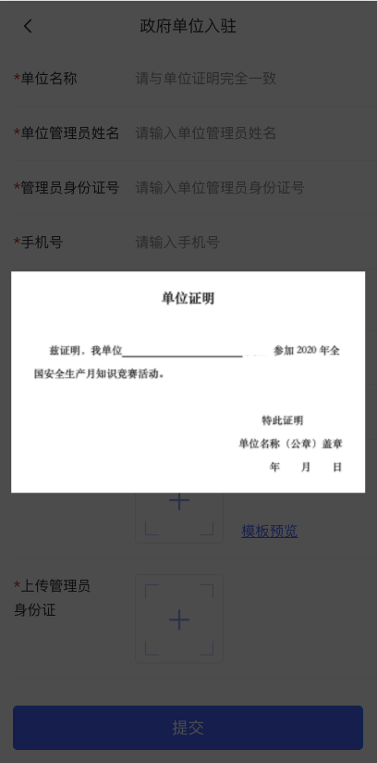
待链工宝平台审核通过后，系统将会给单位管理员填写的手机号码发送一条短信，内容包括政府单位管理端网址、账号、密码和邀请码。单位管理员需将邀请码告知员工，员工加入政府单位时，需要此邀请码进行验证。单位管理员也可打开此网址，用账号和密码登录，查看政府单位专属的邀请码。
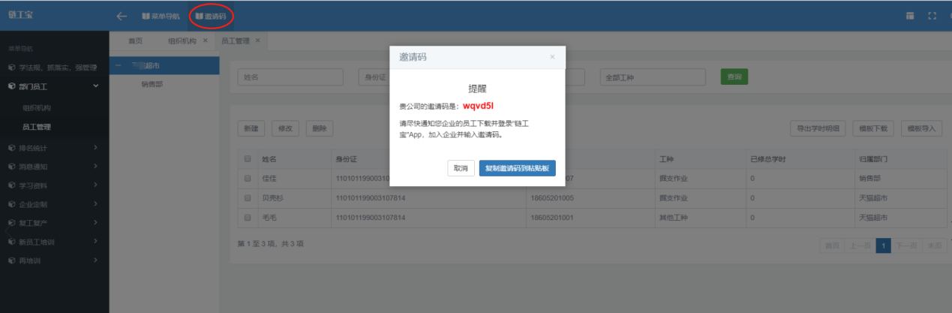

- 管理后台。
管理后台地址https://qy.lgb360.com/
管理员登录后可查看活动相关数据统计。
